**Тестовая документация для игры "Крестики-нолики".**

**1. Mind map.**

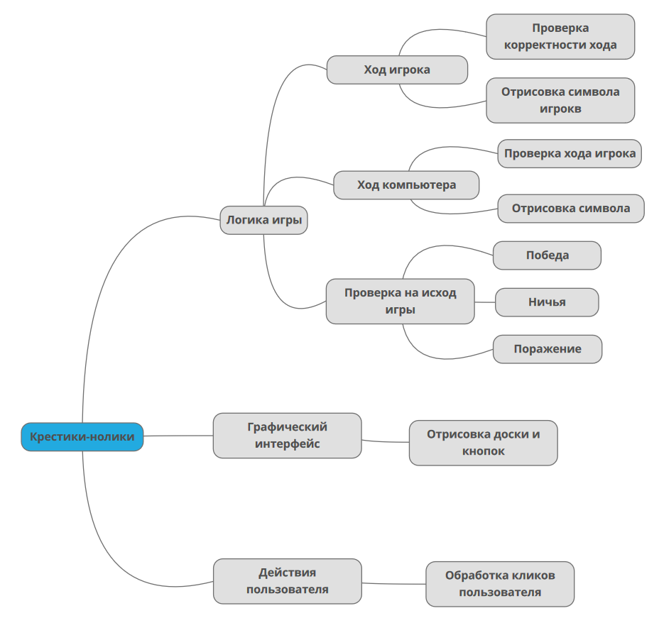

**2. Чек-лист.**

**Функциональные требования:**

1. **Интерфейс:**

* Отображение игрового поля 3х3.
* Удобный размер окна.
* Кнопки реагируют на клики.
* Размещение символов "X" и "O" в ячейках поля.
* Отображение информации о победе, поражении или ничьей.

1. **Ход игры:**

* Ход пользователя: возможность выбрать ячейку для размещения символа.
* Ход компьютера: автоматический выбор ячейки для размещения символа.
* Проверка на победу/ничью для возможных комбинаций.
* Корректное отображение победы/ничьи.
* Правильная работа алгоритма для ходов компьютера.

**3. Ситуации для тестов:**

1. Проверка возможности пользователя сделать ход в пустую клетку.
2. Проверка возможности пользователя сделать ход на занятую клетку.
3. Проверка возможности компьютера сделать ход на пустую клетку после хода пользователя.
4. Проверка корректности определения победителя.
5. Проверка корректности определения ничьей при заполнении всех клеток поля.

**4. Набор тест-кейсов**

**Ситуация 1:** Проверка возможности пользователя сделать ход в пустую клетку.

**Описание:** Пользователь выбирает пустую клетку для своего хода.

**Ожидаемый результат:** В выбранной пользователем клетке появляется символ пользователя.

**Ситуация 2:** Проверка возможности пользователя сделать ход на занятую ячейку.

**Описание:** Пользователь выбирает занятую клетку для своего хода.

**Ожидаемый результат:** Ход игнорируется, пользователь может сделать ход на свободную клетку.

**Ситуация 3:** Проверка возможности компьютера сделать ход на пустую ячейку после хода пользователя.

**Описание:** Пользователь выбирает клетку, после чего компьютер делает ход на пустую ячейку.

**Ожидаемый результат:** Компьютер выбирает пустую ячейку и в ней появляется символ компьютера.

**Ситуация 4:** Проверка корректности определения победителя.

**Описание:** Компьютер делает три хода в одной строке, выстраивая три своих символа в ряд.

**Ожидаемый результат:** Появляется сообщение о победе компьютера.

**Ситуация 5:** Проверка корректности определения ничьей при заполнении всех ячеек поля.

**Описание:** Все ячейки поля заполнены символами ‘X’ и ‘O’,

ни у кого нет выигрышного ряда.

**Ожидаемый результат:** Высвечивается сообщение о наличии ничьи.